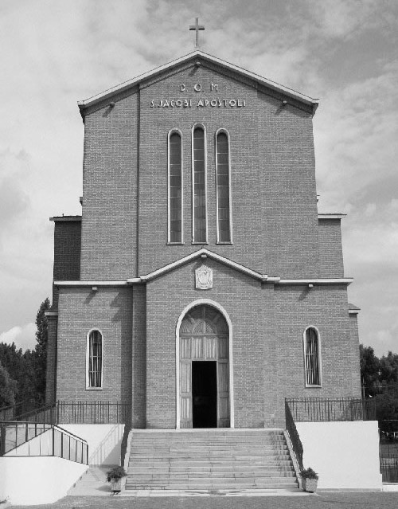

Comunità Mandriola

S. Giacomo Apost.

Albignasego - Via Marconi, 44

Tel/fax: 049 680900
Cell.: 338 9344019

e-mail: parrocchia@mandriola.org
sito web: www.mandriola.org

don franco scarmoncin

09.04.2006

SETTIMANA SANTA

Domenica di PASSIONE 09 Aprile
UN PANE PER AMOR DI DIO
ore 8 S.Messa: Amedeo Paiaro
Bruno Maniero
Mario Baratella
ore 9,30 Benedizione dei rami d'olivo
processione dalla cappella alla chiesa
S.Messa: Girolamo e Antonio
ore 11 S.Messa: La Comunità di Mandriola
Def. fam. Donati e Franceschi
ore 15,30 Film per ragazzi: ”La marcia dei pinguini”
ore 18 S.Messa: Palmira e Gino

Lunedì Santo 10 Aprile
ore 8,30 S. Messa
ore 10-12 Benedizione famiglie Via Manzoni

Martedì Santo 11 Aprile
ore 8,30 S.Messa
ore 10-12 Benedizione Via Battaglia e Vic. Manin

Mercoledì Santo 12 Aprile
ore 8,30 S.Messa
ore 10-12 Benedizione Via delle Industrie

Giovedì Santo 13 Aprile
ore 10 In Cattedrale, il Vescovo consacra:
- l'olio per i catecumeni
- l'olio per gli infermi
- l'olio per le cresime (Crisma)
ore 21 CENA del SIGNORE
S.Messa con la lavanda dei piedi

N.B. La Celebrazione del Giovedì Santo è costituita da:
- Messa solenne, cantata,
- lavanda dei piedi di alcuni persone che
spontaneamente si prestano per
questo segno di amicizia
- riposizione dell'Eucaristia in un altare laterale
- spogliazione degli altari, (in segno di lutto).

Venerdì Santo 14 Aprile
ore 9 Confessione e Comunione agli ammalati

ore 16 PASSIONE del SIGNORE:
- Lettura della Passione
- Preghiera universale dei fedeli
- Adorazione della Croce
- Comunione

ore 21 - Lettura della Passione
- Omelia
- Preghiera universale dei fedeli
- Adorazione della Croce

N.B.
1° - La celebrazione fondamentale del Venerdì Santo non è la Via Crucis, né la processione come si faceva anni fa alla sera.
Il Rito proprio del Venerdì è alle ore 16, come ci ricorda il Vangelo, proprio in quelle ore, avvenne la crocifissione e la morte di Gesù.
Alla sera (ore 21) si riprendono alcuni momenti del Rito per quanti non avessero potuto venire al pomeriggio.

2° - Oggi (Venerdì Santo) i fedeli sono invitati al "digiuno" e all'astinenza dalla carne come "sacrificio" da unire al grande "sacrificio" di Cristo.
Sarebbe auspicabile che l'equivalente di una cena (il digiuno) fosse devoluto a favore di quanti soffrono la fame.
Alla porta della chiesa c'è sempre il sacco "Un pane per amor di Dio" per raccogliere le nostre offerte.

Sabato Santo 15 Aprile
ore 16 Rito Comunitario della RICONCILIAZIONE
a cui partecipano per la prima volta
22 bambini, accompagnati dalle loro famiglie.
ore 21 VEGLIA PASQUALE:
- liturgia del fuoco
- liturgia della luce
- liturgia della Parola
- liturgia dell'acqua battesimale
- liturgia eucaristica: S.Messa

Domenica di PASQUA 16 Aprile
ore 8 S.Messa: Almerina Zampiero
Giovanni Crivellaro
ore 9,30 S.Messa: A.L.
Vivi e def. fam. Draghi e Lincetto
ore 11 S.Messa: la Comunità di Mandriola

Lunedì di Pasqua 28 Marzo

ore 9,30 S.Messa

ore 12 PICNIC con: pranzo al sacco, giochi,
musica, lotteria

N.B.
1°E' fondamentale per un cristiano e per quanti vogliono fare un cammino di crescita cristiana partecipare alle celebrazioni della Settimana Santa: Giovedì Santo-Venerdì Santo - Sabato Santo.

2° Le Celebrazioni della Settimana Santa non sono né lunghe né noiose, sono semplici, essenziali, varie, piene di segni e di significato.

3° Giovedì Santo, Venerdì Santo, Sabato Santo e Domenica di Pasqua sono come un unico grande Giorno del Signore; sono giorni che vanno vissuti e celebrati con continuità e di seguito, in tutta la loro ricchezza.

4° Non è pensabile che un cristiano che partecipa alla Messa domenicale non senta il bisogno e il piacere di vivere personalmente le Celebrazioni della Settimana Santa: è essenziale, fondamentale, costitutivo della vita cristiana.

5° Per le Confessioni: Don Franco è sempre disponibile: specialmente prima e dopo ogni Messa.
Se, durante la settimana, don Franco non fosse in chiesa, suonare in canonica.
Teniamo presente il Rito Comunitario della RICONCILIAZIONE del Sabato Santo alle ore 16.

6° Affinchè sia possibile celebrare i riti della Settimana Santa con dignità è necessario prepararli oltre che remotamente con opportuni incontri, anche immediatamente prima che il Rito inizi. Perciò invito quanti sono disponibili a dare una mano, a venire in chiesa qualche minuto prima dell'ora fissata per la celebrazione, in modo da prepararci un attimo; per esempio, se pensiamo di venire a leggere la lettura della Passione del Signore, o qualche altra lettura, è bene farsi avanti prima della Messa per accordarci sulla parte che ciascuno dovrà leggere.

